

Førende produsent og grossist innen vannsikring
Flowstop AS leverer produkter for vannkontroll og lekkasjeforebygging til profesjonelle VVS-aktører. Selskapet opererer med skalerbar driftsplattform i et marked preget av stigende etterspørsel på flere fronter.

T: 226 12 100 / M: 918 99 999
E: morten@bedriftsborsen.no

Megler:
Morten Persson
Beliggenhet:
Krøderen / Norge

Prisantydning:
Kr. 5.000.000,-

Omsetning 2025:
Kr. 12.400.000,-

EBITDA:
Kr. 1.690.000,-

Se mer på bedriftsborsen.no
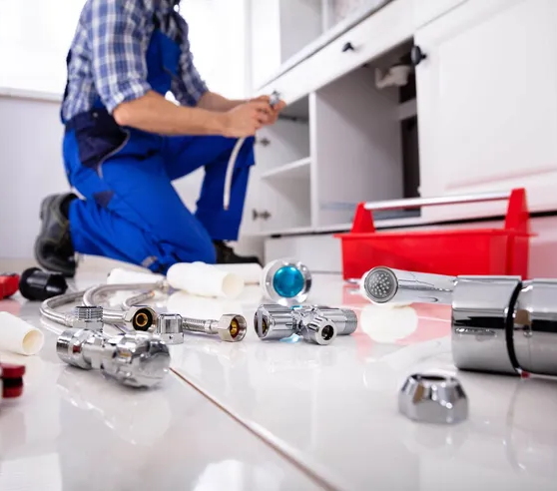

Flowstop er blant Norges ledende spesialister på lekkasjesikring. I et marked drevet av stadig strengere tekniske krav og økt aktivitet både innen rehabilitering og forebygging har Flowstop også et godt utgangspunkt for verdiskaping og vekst. Den økonomiske balansen er svært solid, med klare muligheter for forbedring av allerede gode salgsmarginer.

Virksomheten
Flowstop AS tilbyr produkter og løsninger innen lekkasjesikring og vannkontroll. Selskapet retter seg særlig mot profesjonelle VVS-aktører, rørleggerbedrifter, kjeder og tekniske installasjonsmiljøer med behov for driftssikre produkter, god dokumentasjon og rask leveranse. De sentrale produktene er FG-/SINTEF-godkjente og etterlever således gullstandarden i bransjen.
Den kommersielle styrken ligger ikke bare i enkeltproduktene, men i at Flowstop kan fungere som en spesialisert totalleverandør for kunder som ønsker rask tilgang til relevante lekkasjesikringsprodukter med parallell tilgang til support og dokumentasjon.
Virksomheten kombinerer sitt eget sortiment av Flowstop lekkasjestoppere med et bredt utvalg supplerende installasjonsprodukter. Driften er kostnadsmessig optimalisert med produksjon etablert i Kina. Den kinesiske fabrikkeieren er også medeier i Flowstop AS, noe som gir viktig kontinuitet innen varetilgang, produktkunnskap og produksjonsrelasjon. Samtidig gir det den norske enheten rom til å fokusere på den kommersielle utviklingen på det lokale markedet.
Selskapet har en effektiv og skalerbar driftsmodell med lav organisatorisk kompleksitet. Staben på to ansatte består av henholdsvis daglig leder og én salgsressurs.
Salgscaset representerer en attraktiv investeringsmulighet og passer særlig godt for en industriell aktør, VVS-grossist, rørlegger-/installasjonsmiljø eller operativ eier som kan tilføre salgsapparat, kanaltilgang og/eller produktutviklingskapasitet. For en kjøper med eksisterende salgsapparat eller distribusjonskanaler burde driften kunne integreres og samordnes med relativt begrenset ressursbruk.

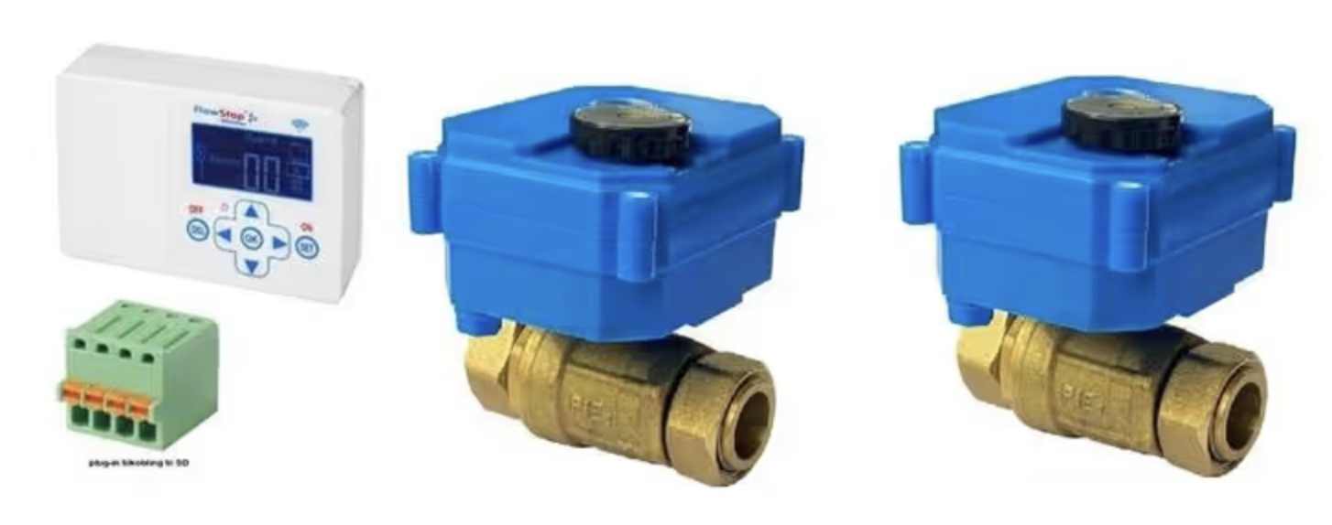

Produkter og løsninger
Sortimentet består av installasjonsklare VVS-produkter og spesialiserte løsninger for boliger, hytter, kontorer og næringsbygg, til bruk i alt fra rehabilitering, service og vedlikehold, til nybygg og skadeforebyggende oppgraderinger. De har et særlig fokus på driftssikkerhet, brukervennlighet og konkurransedyktige priser.
I tillegg til sine egne lekkasjestoppere tilbyr de installasjonsprodukter, herunder ventiler, kraner, koblinger, nipler og komponenter til vaskemaskin, klosett og øvrige vannførende installasjoner.
Selskapet tilbyr også nettbasert bestillingsløsning, produktkatalog, teknisk dokumentasjon, veiledninger og installasjonsmateriell. Dette gir kundene en effektiv kjøpsreise fra produktvalg til installasjon.

Drift og organisering
Produksjonen av både system og produkter foregår utelukkende i Kina, mens driften er basert på digital ordreplattform med utsendelse fra ekstern logistikkpartner. Administrasjon og markedsarbeid baserer seg på en kombinasjon av hjemmekontor og kundebesøk. Samlet stiller dette minimale krav til kapitalkrevende lokaler, administrasjon og intern lagerbemanning. Samtidig er det en driftsplattform som åpner for kraftig volumøkning, uten tilsvarende stigning i faste kostnader. Også varelageret på rundt 10 MNOK gjør dem godt rustet til å møte økt etterspørsel.
Flowstop har adresse på Krøderen, mens lager- og logistikkfunksjonen håndteres av Jacsped på Trollåsen. Kombinasjonen av netthandel, tredjepartslogistikk og kundebesøk gjør imidlertid virksomheten lite avhengig av fysisk lokasjon og åpner for landsdekkende distribusjon. Trollåsen gir samtidig spesielt god tilgang til Østlandsområdet, som er et sentralt marked for VVS, bygg, service og eiendomsdrift.
Leverandørkjeden mot produksjon i Kina er etablert og videreføres ved eierskifte.
Kundegrupper
Kundegrunnlaget består i hovedsak av profesjonelle VVS-aktører, rørleggerbedrifter, kjeder, installatører og aktører innen tekniske bygginstallasjoner. Produktene er samtidig aktuelle for boligeiere, bedrifter, kommuner, borettslag, eiendomsforvaltere og entreprenører som ønsker å forebygge vannskader og sikre vannførende installasjoner.
Kundene har typisk behov for produkter som er driftssikre, enkle å installere og har kort leveringstid. Dette gjør Flowstop relevant både for planlagte prosjekter, vedlikeholdsoppdrag og mer tidskritiske installasjoner.
For ny eier ligger det en betydelig mulighet i å systematisere bearbeidingen av eksisterende kundegrupper og utvide distribusjonen mot nye segmenter, særlig der lekkasjesikring kan pakkes som standard del av service, rehabilitering eller oppgradering av kjøkken, bad og tekniske rom.

Markedssituasjon
Vannskader er blant de mest kostbare og hyppige skadetypene i norske bygg, og forekommer langt oftere enn brannskader. Finans Norge rapporterte for første halvår 2024 at vannskadeerstatninger for hus, hjem og hytter økte med 46 % til 2.8 mrd. kroner, mens vannskader i næringsbygg og landbruk økte med 48 % til nær 1.6 mrd. kroner.
Markedet drives i tillegg av strengere byggetekniske krav som gjør lekkasjesikring til en mer integrert del av tekniske installasjoner, samt en økende mengde rehabilitering og vanninstallasjoner utenfor tradisjonelle våtrom.
Klimarelaterte utviklingstrekk, med mer intens nedbør og økte overvannsutfordringer, bidrar til større oppmerksomhet og betalingsvilje knyttet til vannskader og skadeforebygging i bygg.
Etter flere svake år i byggemarkedet viser SSB at igangsettingstillatelser til nye boliger økte i 2025, men fortsatt lå lavt sammenlignet med perioden før nedgangen i 2023. For Flowstop innebærer dette at nybyggmarkedet kan gi gradvis medvind, mens rehabilitering, tilbygg, service og utskifting i eksisterende bygningsmasse fremstår som de mest robuste vekstkanalene på kort sikt.

Vekstperspektiver
Flowstop utgjør et tydelig vekstcase der ny eier kan kombinere eksisterende produktplattform med sterkere kommersialisering. Selskapet har allerede sortiment, leverandørkjede, e-handel, dokumentasjon og logistikk på plass. De disponerer også et omfattende varelager.
Hovedoppgaven ligger i å øke distribusjon, synlighet og salgsfrekvens. Den lave faste kostnadsbasen gjør samtidig virksomheten egnet for marginforbedring ved økt volum.

1. Styrket salgsapparat
Selskapet har i dag begrenset bemanning. Å styrke B2B-salget mot rørleggerkjeder, VVS-grossister, byggevarekjeder, eiendomsforvaltere og entreprenører og andre profesjonelle aktører kan gi betydelig volumvekst.
2. Bredere distribusjon
Produktporteføljen egner seg for økt distribusjon gjennom etablerte kanaler i VVS-, byggevare- og installasjonsmarkedet.
3. Produktutvikling og sortimentsutvidelse
Det er muligheter for å utvide sortimentet med komplementære tekniske produkter innen vannkontroll, sensorteknologi, avstengning, installasjonsmateriell og skadeforebygging. Tilsvarende kan det utvikles produktpakker for kjøkken, WC-rom, vaskerom, tekniske rom, hytter og næringsbygg.
4. Videreutvikling av e-handel
Den eksisterende digitale salgsplattformen gir grunnlag for mer strukturert kundedialog, enklere gjenkjøp, kampanjestyring og bedre tilgjengelighet for profesjonelle kunder.
5. Forebygging
Ny eier kan også vurdere partnerskap mot forsikring, eiendomsforvaltning og boligutviklere, der lekkasjesikring i større grad posisjoneres som et risikoreduserende tiltak.

Økonomi og nøkkeltall
Flowstop AS har over tid vist solid omsetning og god lønnsomhet, med særlig sterke resultater i perioden frem til 2024. Omsetningen har ligget på rundt 12–17 MNOK de siste årene, med en snitt-EBITDA for de siste fire driftsårene oppgitt til ca. 1,7 MNOK.
År | Omsetning | EBITDA | EBIT | Årsresultat
2025 | ca. 12,4 MNOK | ca. 0,21 MNOK | ca. 0,06 MNOK | ca. -0,05 MNOK
2024 | ca. 15,6 MNOK | ca. 1,92 MNOK | ca. 1,91 MNOK | ca. 1,41 MNOK
2023 | ca. 15,2 MNOK | ca. 1,43 MNOK | ca. 1,43 MNOK | ca. 1,00 MNOK
2022 | ca. 17,5 MNOK | ca. 3,18 MNOK | ca. 3,18 MNOK | –

Selskapet besitter en meget solid balanse, med egenkapital på ca. 9.8 MNOK, som utgjør en egenkapitalandel på ca. 70 % og likviditetsgrad på rundt 4,0. Varelageret er opprettholdt på rundt 10 MNOK, noe som både binder kapital og sikrer at de står godt rustet til å møte en potensielt betydelig volumvekst.
Nedgangen i 2025 forklares med lavere boligbygging og færre bad-/kjøkkenprosjekter. Dersom bygg-, ROT- og rehabiliteringsmarkedet normaliseres, og ny eier samtidig styrker salgsinnsatsen, er det realistisk å kunne reetablere et vesentlig bedre resultatnivå enn 2025.

Fordeler og muligheter
Flowstop har en tydelig nisjeposisjon i et marked der teknisk dokumentasjon, leveringsdyktighet og support er viktige kjøpskriterier, og der skadeforebygging og driftssikkerhet vil utgjøre viktige drivere fremover. Bedriften representerer en attraktiv mulighet til å overta en veletablert og smidig driftsplattform tuftet på høy fagkunnskap og profesjonalitet.
Blant andre vesentlige oppsider vil Bedriftsbørsen spesielt fremheve:
1. Etablert plattform
Ny eier overtar produktsortiment, leverandørkjede, dokumentasjon, netthandel, logistikkoppsett, kundedialog og et betydelig varelager. Dette gir en trygg inngang med lavere etableringsrisiko enn å bygge et tilsvarende konsept fra start.
2. Kommersiell oppside
Det største potensialet ligger i mer systematisk salg mot profesjonelle kanaler, utvidet produktmiks og tydeligere posisjonering mot skadeforebygging i både bolig og næringsbygg. En eier med eksisterende distribusjon kan utnytte synergier raskt.
3. Margin- og resultatforbedring
Historikken viser at selskapet kan levere gode EBITDA-marginer. Med høyere volum, bedre prisstrategi, mer aktiv kampanjestyring og optimalisert vareflyt kan lønnsomheten normaliseres og videreutvikles.

Verdivurdering
Bedriftsbørsen AS vurderer verdien av virksomheten til kr 5 000 000,- + varelager.
Verdien baserer seg på historisk lønnsomhet, solid balanse, etablert leverandørkjede, dokumenterte produkter og et betydelig varelager. 2025 fremstår som et svakt år sammenlignet med historikken, men også som et fordelaktig inngangspunkt for en kjøper som kan tilføre salgs- og vekstkapasitet.
Ved overtagelse av aksjeselskapet gjennomføres transaksjonen på kontant og gjeldfri basis.

Bedriftsbørsen AS er Norges største bedriftsmegler. Totalt står vi for 60-70 transaksjoner i SMB-markedet hvert år. Vi har unik kompetanse på salg av bedrift og bred transaksjonserfaring. Våre verdivurderinger er «markedsrettede», og forteller gjennom vår erfaring hva markedet burde være villig til å betale for virksomheten.

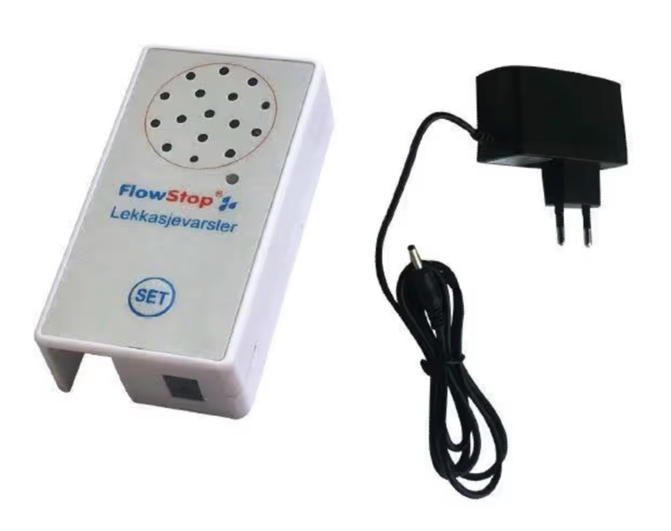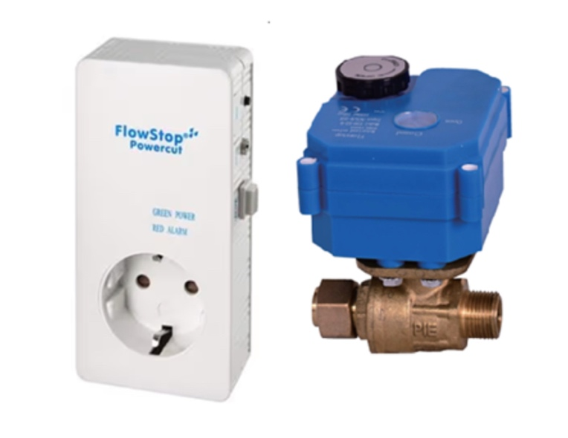

Generell informasjon:  Lokaliteter: | Drift:  Finansiell info 2025:  Diverse informasjon
  Selskapets navn: | Flowstop AS
  Etablert: | 2016
  Antall ansatte: | 2
  Nett: | Flowstop.no + Facebook 1.500 / Instagram 850 følgere
  Adresse: | Vestsideveien 311, 3535 Krøderen
  Konsept: | Vannsikring / VVS-produkter
  Åpningstider: | Døgnåpen nettbutikk
  Omsetning | 12.384.173 kr
  Varekostnad: | 66.6 %
  Lønnsprosent: | 9.5 %
  Offentlige pålegg: | Nei
  Tilgjengelige vedlegg: | Regnskap, leieavtale, m.m.

